**21èmes RENCONTRES VIDEO EN SANTE MENTALE**

**17.18.19 novembre 2021 Cité des sciences et de l'industrie. Paris**

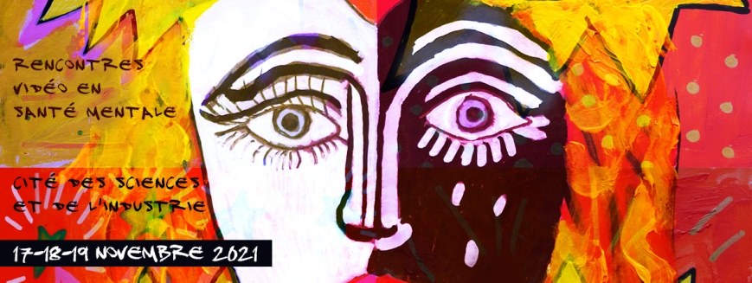

**Fiche d'inscription d'un film**

à compléter et à transmettre avec le film avant le 30 septembre 2021 à

[**mediapsy@outlook.fr**](mailto:festival.irts@irts-montrouge-neuillysurmarne.eu) ou à : MEDIAPSY MPV14 BL 88 22 rue Deparcieux 75014 Paris

Infos : [www.mediapsy.tv](http://www.mediapsy.tv) - mediapsy@outlook.fr - 06 10 08 31 88

Fiction :

Documentaire :

Reportage :

Film d’animation :

Clip:

Autre :

**Titre :**

**Année de réalisation:**

**Durée:**

**Réalisateur(s)**

**Nom, prénom :**

**Adresse :**

**Tel :**

**E- mail :**

**Producteurs(s)**

**Nom :**

**Société, structure, association… :**

**Adresse :**

**Tel :       E- mail :**

**Résumé du film**

**Autorisations :**

- autorise la diffusion du film ou d'extraits sur internet (préciser) : oui non

- autorise la diffusion des images des présentations sur scène oui non oui non

Les personnes présentant le film sur scène auront à remplir un formulaire de droit à l'image

D

**Renseignements complémentaires sur les conditions de réalisation :**

**Les fichiers des films (prêts à projeter) sont à adresser pour sélection avant le 30 septembre.**

**S'il existe une version sous-titrée en français, pour public malentendant , merci de nous l'adresser.**

**La présence des réalisateurs lors des rencontres est requise.**

**Le programme prévu en novembre 2020 sera remanié compte-tenu des 3 jours en prévus en 2021.**

**Le programme sera communiqué après sélection par le groupe de programmation, début octobre.**

Date :       Signature

